Введение

Тема проекта: интернет-сервис доставки еды.

Пояснение темы проекта: Интернет-сервис - это информационная система, предоставляющая какую-либо услугу, как правило электронную, пользователям в Интернете. Проект предназначен для доставки продуктов питания, блюд, напитков на определенный адрес клиента. Заказ еды осуществляется с помощью приложения или сайта. Сервисом будут пользоваться различные рестораны и кафе.

Актуальность темы: Мы предлагаем лучшие цены, быструю доставку и свежую пищу. Большой ассортимент блюд общего питания. Постоянным клиентам делаем хорошие скидки на доставку. Мы стремимся к снижению цен, чтобы убедить множество потребителей отказаться от приготовления пищи дома. Приготовим вам быстро и вкусно! Поэтому вам проще сделать заказ, чем потратить полчаса на приготовление пищи.

Аналоги.

* Яндекс Еда. Ссылка - https://eda.yandex.by/
* Delivio. Ссылка - <https://delivio.by/>
* Just eat. Ссылка - https://just-eat.by/

Целевая аудитория направлена на всех клиентов всех возрастов, которые не

хотят тратить время на готовку, а просто заказать еду на свой выбор.

Целью проекта является извлечение прибыли и обширное развитие. Работать на качество и иметь хорошие отзывы.

Задачи для достижения цели:

* Увеличение количества персонала и машин доставки.
* Доставлять еду быстро и сохранять её свежей.
* Окупать стоимость блюд и делать наценку.
* Закупка рекламы для привлечения клиентов.
* Изучить конкурентов и сделать лучше.

Роли пользователей: клиенты – основной доход проекта, гости – незарегистрированный пользователь интернет-сервиса, администратор – контроль работы интернет-сервиса , диспетчерская служба – для связи с клиентами, курьеры - доставка пищи, владелец(ресторан) – управление и улучшение проекта , менеджер – контроль транзакций и связь на сайте, специалист по рекламе и по финансам.

Владельцем будет ресторан «Yummy Food».

Краткое описание архитектуры программного обеспечения: Покупка виртуального хостинга, Создание технического задания и составление договора, Создание прототипа, Дизайн, Программирование, Тестирование, Запуск и техподдержка.

Программная платформа для разработки программного обеспечения: использование JS и фрейморков React 18.2, Node js 16.1, Python 3.7, Java 13 совместно с Kotlin 1.6(для мобильных устройств), СУБД SQL Server 2019.

Kotlin — статически типизированный, объектно-ориентированный язык программирования, работающий поверх Java Virtual Machine и разрабатываемый компанией JetBrains.

Интернет-сервис будет доступен в браузерах Google Chrome, Mozilla FireFox, Opera, Yandex.А также приложение размещено на площадках приложений Play Market(Android), App Store(IOS).

**Постановка задачи и анализ аналогичных решений**

Постановка задачи — точная формулировка условий задачи с описанием входной и выходной информации. Входная информация по задаче — данные, поступающие на вход задачи и используемые для её решения. В этап входит подготовка предложений по совершенствованию деятельности компании (в том числе выделение приоритетных задач); подготовка конкретного плана (со сроками и стоимостью) последующих этапов проекта. Любой пользователь интернет может подключиться к интернет-сервису доставки еды, набрав правильный URI в адресной строке браузера. Или же скачать мобильную программу доступную в интернет-сервисах App Store или Play Market. Изначально человек соединяется с сервисом как пользователь, который имеет роль учетной записи Гость. Далее есть возможность создать учётную запись, где пользователь задаёт своё имя и пароль. Автоматически он становится клиентом интернет-сервиса. И его учетная запись приобретает роль User. Заказ еды осуществляется с помощью мобильной программы или сайта. Для заказа через сайт или приложение пользователь выбирает ресторан или магазин из доступных по указанному адресу. После этого добавляет блюда в корзину, выбирает способ оплаты и оформляет заказ с доставкой на дом или самовывозом. Также оставляет номер мобильного телефона. При оплате заказа пользователь получает уведомление, что его заказ начали готовить. Когда товар приготовили и передали в курьерскую службу статус заказа изменяется.

Первым этапом в создании проекта, является изучение спроса и предложения на рынке курьерских услуг в том регионе, где планируется в будущем осуществлять свою предпринимательскую деятельность, как заняться доставкой еды, грузов и т. д. Сегодня есть все необходимое, для того, чтобы понять через интернет, кто, как, на каких условиях осуществляет курьерские доставки. Необходимо доработать системы мониторинга положения машин и визуального отображения их на карте. Проект способен выводить расположение машин на карту, но необходимо глубже интегрировать эти возможности с новыми разработками и некоторым комбинированием с другими системами.

1. **Включить в составление маршрутов для автомобилей. Пробки являются важным временным фактором для любой компании связанной с доставкой, особенно для ресторанов, развозящих по заказу еду. Любое промедление ухудшает сервис, поэтому необходимо сделать всё, чтобы уменьшить риск попадания в пробку.**
2. **Также можно в реальном времени визуализировать каждый новый заказ, поступивший в базу. Это упростит составление более коротких и эффективных маршрутов для диспетчеров и частично решит проблему отмены заказов, потому что можно будет найти клиента, который заказывал точно такое же блюдо в радиусе досягаемости машины.**

**Во-вторых, необходимо упрощение БП путем интеграции разных систем друг с другом и в результате – уменьшение количества стадий в процессе. В БП доставки заказов есть пункт отправки заявок в учетный отдел, чтобы удостовериться в поступлении блюд для доставки на склад (рисунок 3). Это занимает время и требует выполнения множества однотипных операций. Намного проще выводить информацию о готовых к отправке блюдах на экран диспетчера, вкупе с информацией о месте их назначения. Это позволит упростить БП, убрав из него взаимодействие с учетным отделом на этой стадии.**

**.**

Рисунок 3 Отправка заявок в учетный отдел

В-третьих, требуется увеличить скорость выполнения БП заказа и доставки ингредиентов путем внедрения у поставщиков специальной системы слежения за статусом выполнения заказов и плотной интеграции этой системы с системой-приемником у ресторана. После подачи заявки на ингредиенты ресторан вынужден ждать, пока заказ будет выполнен и придет оповещение от поставщика о возможности вывоза ингредиентов (рисунок 4), что может занять время, критичное для ресторана. В случае внедрения подобной системы ресторан сможет постоянно отслеживать статус своих заказов и отправлять машины за ингредиентами точно в срок, минуя возможные задержки.



Рисунок 4 Подача заявки

Для того чтобы достичь этой цели в первую очередь я планирую создать собственную простую систему слежения за объектами, которая сможет выполнять все вышеперечисленные улучшения. Она будет состоять из сервера, на котором будет располагаться основная часть ПО. В неё будут входить компоненты для слежения за машинами и визуализации информации о заказах, компонент для отслеживания статуса заказов по ингредиентам.

Способы оплаты:

* Наличными
* Безналичными

Данный интернет-сервис позволяет:

* Создавать аккаунт
* Выбирать блюдо
* Отслеживать курьера
* Отслеживать статус заказа
* Доставку выбранного блюда на указанный адрес
* Возможность самовывоза блюд
* Писать отзывы

Доставка продуктов питания, блюд имеет своей основной задачей быстро доставить вкусную, свежеприготовленную еду. Зарекомендовать себя на рынке. Работать как на качество, так и на количество.

После каждого месяца работы будут производиться итоги самых трудолюбивых работников интернет-сервиса. Для клиентов будут совершаться скидки на доставку.

БП будет оказывать услуги по организации доставки продуктов питания, доставка будет осуществляться курьерской службой.

В целом все стороны деятельности фирмы найдут отражение в данном интернет-сервисе, который будет доступен для посещения. Здесь будет содержаться полная справочная и вспомогательная информация: адрес, реквизиты, условия сотрудничества с фирмой как для желающих выбрать блюдо, так и для постоянных клиентов; каталог популярных блюд.

Будем хранить личные данные в нашей системе все время, пока пользователь взаимодействует с сайтом и запрошенными им услугами, после подачи заявки на удаление аккаунта, он будет удален, как только предоставление услуги закончится.

Пользователь имеет право попросить предоставить вам копию личной информации, имеющейся о вас у компании, а также попросить исправить любые обнаруженные неточности.

Когда пользователь предоставляет любую личную информацию сайту (к примеру, для подписки на рассылку новостей), то, как интернет-сервис использует эту информацию, регулируется действующим законодательством. Админы обязаны, собирать информацию, объяснять, как они ей воспользуются (в каждом конкретном случае должны объяснить, для чего им необходима та или иная информация о пользователе). Администрация сервиса также обязана сообщить пользователю о своих намерениях передавать эту информацию кому-то еще.

В качестве постоянных рекламных мероприятий следует использовать продвижение в социальных сетях, SEO оптимизацию вашего веб-сайта, контекстную рекламу и медиа-баннерное продвижение. После начала обработки заказов можно прикладывать POS-материалы с логотипом интернет-сервиса к каждому заказу для побочного продвижения вашего бренда.

**Eda.yandex.by**

Яндекс Еда - российская онлайн-платформа для заказа и доставки еды, запущенная Яндексом в 2018 году. Доставка осуществляется курьерскими службами в партнерстве с Яндекс. Клиентам доступны пиццерии, пекарни, рестораны грузинской и японской кухни, бургерные, стейк-хаусы, продуктовые магазины: Магнит , Дикси , ВкусВилл , Метро и другие заведения. Еда работает с более чем 33 000 ресторанов, среди которых McDonald’s , Papa John’s , Якитория, Хлеб Насушный, Теремок , Black Star Burger, УРЮК, сеть ресторанов «Ростинтер» (в которую входят IL Patio, TGI FRIDAYS, Planet Sushi, Shikari, Costa Coffee ) , KetchUp, Burger Heroes. Заказ еды осуществляется с помощью приложения Яндекс.Еда ( [iOS](https://en.wikipedia.org/wiki/IOS" \o "IOS) или [Android](https://en.wikipedia.org/wiki/Android_(operating_system)" \o "Андроид (операционная система)) ), либо через сайт, а также через [Яндекс Go](https://en.wikipedia.org/w/index.php?title=Yandex_Go&action=edit&redlink=1) и Яндекс. Вы можете отфильтровать доставку заказов из продуктовых центров. Пользователь выбирает блюда или продукты, добавляет их в корзину, выбирает способ оплаты и оформляет заказ с доставкой на дом или самовывозом.

**Delivio.by**

Delivio– это современный food-tech проект по доставке еды из ресторанов и продуктов из магазинов. Наша цель заключается в том, чтобы максимально автоматизировать и упростить весь цикл доставки ваших заказов, при этом сохраняя качество и доступность любимых блюд.

Для того, чтобы совершить заказ, вам просто нужно выбрать интересующий вас ресторан или магазин и добавить понравившиеся блюда и товары в корзину. После оформления, заказ автоматически отправляется на кухню ресторана или комплектовщику магазина, минуя call-центр. Благодаря такой автоматизации процессов, буквально за полчаса свежий круассан, сочный бургер, ароматный вок или все необходимые продукты будут доставлены к вашему столу.

**E-dostavka**

E-dostavka - Сервис «Е-доставка» от «Евроопта» — крупнейший онлайн-гипермаркет в Беларуси, который доставляет продукты из магазина на определенный адрес. В сервисе постоянно производятся акции “два по цене одного”. Когда вы платите за один продукт, а получаете два.

**Just-eat.by**

**Just eat -** сервис по доставке вкусной еды, в которым для Вашего удобства мы объединили разные рестораны. Мы экономим ваше время и предлагаем выбрать то, что подходит именно Вам.

Преимущества Just-eat: Возможность сравнить цены в разных заведениях и сделать объективный выбор, видеть историю своих заказов, просматривать рейтинги блюд, публиковать и на сайте свои отзывы и читать отзывы других пользователей.

**Соглашение об уровне услуг (Service Level Agreement, SLA)**

SLA - соглашение между заказчиком и поставщиком услуг, описывающее параметры качества(гарантию) предоставления этих услуг.

Настоящее Соглашение определяет условия предоставления Заказчику технической поддержки по оказанию услуг.

**Стороны соглашения**

Соглашение устанавливается между Исполнителем ООО «Yummy Food» и Заказчиком OOO «Fast Delivery»

**Сроки действия соглашения**

С 01.01.2023 до 01.01.2026.

При необходимости может быть расторгнуто по соглашению обеих сторон.

**Расписание работы сервиса**

|  |  |  |
| --- | --- | --- |
| Доступ к службам поддержки сервиса | Осуществляется круглосуточно | Объем услуг |
| Процедура сообщения о дефектах сервиса и порядок исправления дефектов | Осуществляется с 8:00 до 16:00 в рабочие дни | - |
| Процедура запроса на изменение сервиса и порядок ответа на запрос | Осуществляется с 10:00 до 18.00 в рабочие дни | - |
| Гарантированное время отклика на запрос к сервису | 2-3 минуты | - |
| Гарантированная доступность сервиса (вероятность безотказной работы в процентах) | 97% | - |
| Обновление систем на новые версии, поставляемые производителем ПО | С 9:00 по 18:00 в рабочие дни | Не более 2 раза в год |
| Доработка ПО в соответствии с бизнес-требованиями Заказчика | С 9:00 по 18:00 в рабочие дни | Не более 40 плановых часов в месяц |
| Ведение пользовательской документации (обновление документации при изменениях в ПО, ведение раздела «FAQ») | Ежемесячно | - |
| Консультация пользователей по определенному вопросу | С 9:00 до 12:00 в рабочие дни | - |
|  |  |  |

**Плановые часы** – часы на выполнение модификации, включая постановку задачи, кодирование, тестирование и перенос модификации на рабочее приложение; плановые часы являются оценкой Исполнителя, в обязательном порядке согласуются с ответственным представителем ИТ-службы Заказчика. Риск превышения фактического времени над плановым находится на стороне Исполнителя. Время на модификации не переносится из периода в период.

Способы взаимодействия пользователей Заказчика и Исполнителя:

* E-mail
* Телефон

**Ответственность заказчика**

Заказчик обязуется:

* Предоставить Исполнителю удаленный доступ к инсталляциям ПО для решения заявок;
* Предоставить Исполнителю копию рабочего ПО с тестовыми данными, для моделирования и решения проблем пользователей специалистами Исполнителя
* Предоставить Исполнителю серверные ресурсы, необходимые для разворачивания окружения для выполнения доработок.
* Обеспечить право Исполнителя на контроль кода рабочего приложения (отсутствие модификаций системы своими силами) с целью переноса ответственности за работоспособность системы на Исполнителя.
* Назначить и письменно сообщить Исполнителю Координатора, ответственного за взаимодействие в рамках услуг, описанных в настоящем Предложении:

1. Управление соглашением об уровне сервиса (инициация, согласование изменений) и вспомогательных регламентов со стороны Заказчика.
2. Представление интересов бизнес-пользователей в согласовании изменений к Соглашению об уровне сервиса, а также вспомогательных регламентов
3. Разрешение конфликта интересов, если запрос одного бизнес-пользователя Заказчика конфликтует с запросом другого: по очередности и/или функционалу
4. Определение необходимости реализации, по каждой задаче на доработку системы.
5. Приоритет задач на доработку.

**Описание способов оплаты**

Оплата на сервисе осуществляется в наиболее популярной валюте: USD (Доллары США), RUS(Российский рубль), BYN (Белорусский рубль) и т.д.

Возможен безналичный расчет. Возможна оплата через электронные кошельки такие как: ЮMoney, QIWI, Web Money. Банковские карты международного формата : Visa, MasterCard, Maestro.

Криптокошельки : Binance. Криптовалюта: EFIR, Bitcoin.

**Контакты администрации сервиса**

ООО «Fast Delivery»

Юридический и почтовый адрес: 220030, г. Минск,

ул.Немига, д.8

ОГРН: 345754637453,

ИНН: 4327353575 КПП: 43243788435

Расчетный счет.: 40702810330000100078

ПАО БЕЛГАЗПРОМБАНК, г. Минск

Корр./счет: 30101810500023001893, БИК: 055678932

Тел.: (44) 5425233

E-mail: fastdeliveryedaIS@gmail.com

**Организационное обеспечение информационной системы.**

1. Владелец –ООО «Yummy Food».
2. ООО «Fast Delivery» - организационная структура.

Отделы :

* Маркетинговый и информационный отделы – используется для привлечения клиентов(маркетологи, CEO-специалисты, специалисты в сфере рекламы, промоутеры)

Состав отдела:35 человек

* Финансовый отдел – для выдачи зарплат работникам, изменение цен , прогнозирование окупаемости продаж( главный бухгалтер, обычные бухгалтеры, финансовый аналитик, специалист системных рисков). Состав отдела: 25 человек.
* IT-отдел – улучшение и облегчение интернет-сервиса, привлечение к использованию интернет-сервиса(программисты(back-end, front-end), менеджеры сайта, веб-дизайнер, scrum master, product owner, DevOps, , CEO-менеджеры). Состав отдела: 50 человек.
* Отдел доставки – доставка товара клиентам (водители, курьеры, велокурьеры). Состав отдела: 150 человек, 150 автомобилей.

**Функциональные возможности сервиса**

Функциональные возможности сервиса – это функционал(возможности), который предоставляет сервис.

**Гость** изучает сервис и делает предположение, может ли он доверять данному сервису.

Данный сервис позволяет User:

* Фильтровать товары по цене, отзывам пользователей;
* Заказывать продукты;
* Вносить плату за заказ заранее;
* Отслеживать заказ;
* Писать отзывы;
  1. Пользовательские роли

Пользователи данного сервиса могут выступать либо в роли покупателей, использующих сервис с целью найти и приобрести какое-либо блюдо, либо выступать в роли желающих доставить какой-нибудь товар.

Пользователями сервиса могут выступать и члены администрации, с целью информирования о необходимости редактирования товара, либо проверки на такую необходимость. Также, администрация может проверять подлинность платежей при безналичной оплате.

**Роль учётной записи Admin**. Она принадлежит администрации интернет-сервиса и служит как для контроля блюд, их наличие так же возможность отслеживание сигнала заказов клиентов. Основным преимуществом учётной записи является контроль работы других сотрудников. У учётной записи Admin есть возможность изменять цены и проводить акции.

**Роль учётной записи Meneger**. Эта учётная запись принадлежит менеджеру. Она позволяет отслеживать заказы клиентов, связывать курьеров с ними. Также уточнять наличии блюд и время готовки у хостеса.

**Роль учётной записи Owner**. Эта учётная запись владельца проекта. У него есть возможность контролировать все поставки, связь с рестораном, подключение новых контрактов и расторжение контрактов со старыми. Возможность контролировать все процессы проекта. Контроль базы данных интернет-сервиса. Создание новых инстансов(экземпляр) проекта.

**Роль учетной записи Courier**. Эта учётная запись предоставляется курьерам для доставки блюд, информирования их на какой адрес доставить блюдо и через какой промежуток времени.

**Роль учётной записи User**. Эта учётная запись предоставляется авторизированным пользователям. Каждый клиент получая эту роль, имеет доступ ко всему ассортименту интернет-сервиса. Возможность заказать продукт.

**Роль учетной записи Keeper**. Эта учётная запись прилагается человеку, который находится в ресторане которого осуществляется доставка. Подтверждает и уточняет наличие и количество времени на готовку определенного блюда.

1.2 Функциональное наполнение пользовательских ролей

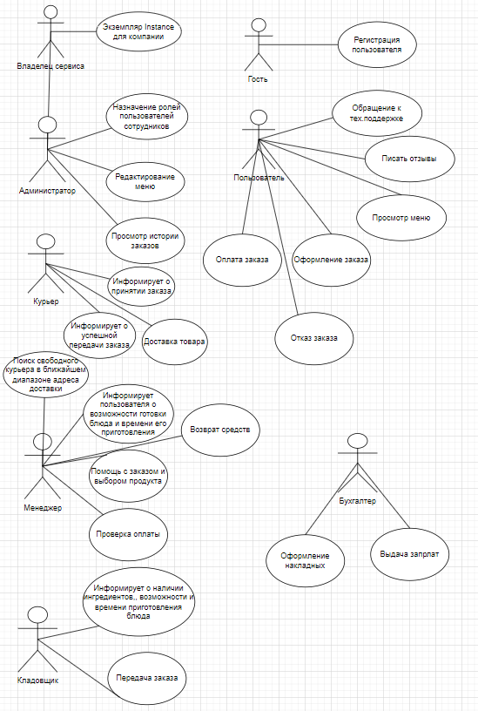

Диаграмма вариантов использования пользовательских ролей.

Сначала гость регистрируется или авторизуется в интернет-сервисе. После этого он приобретает роль User, ему доступен просмотр меню проекта. Он выбирает оформить заказ или нет. Для оформления заказа он должен добавить товар в корзину заказов. Он также может удалять блюда с корзины. Если он оформляет заказ, ему нужно выбрать забирать блюдо самовывозом или через курьера. Так же после этого выбирает как совершать платёж через кассу или через банк. Оплачивать наличными или безналичными средствами. Также заказчик сам решает оплачивать сразу или при поступлении блюда. После поступления заказа, его подтверждения заказ помещается в историю заказов. Менеджер уточняет у кладовщика в ресторане какие сроки изготовления блюда, и есть ли возможность сделать его. После подтверждения кладовщика, менеджер начинает поиск свободного курьера. Причем чтобы он находился как можно ближе к заказчику. Свободный курьер делает просмотр заказов на доставку и помечает заказ. Если всё проходит успешно то с заказчиком связываются через звонок или смс и статус заказа является подтвержден. Как только курьер подвозит заказ он отдает его заказчику и забирает денежные средства, если он не оплатил заранее. Пользователь в свою очередь может оценить скорость и качество доставки курьера. Написать отзыв о блюде. Администратор может изменять меню, добавлять, удалять, опубликовывать. Менеджер совершает оформление заказа и связь пользователя с курьером. Бухгалтер участвует в финансовых вопросах и создании накладных о заказах.. Кладовщик уточняет время приготовления блюда и проверяет наличие ингредиентов на складе. Вручает товар курьеру.

* 1. Последовательность создания сервиса.

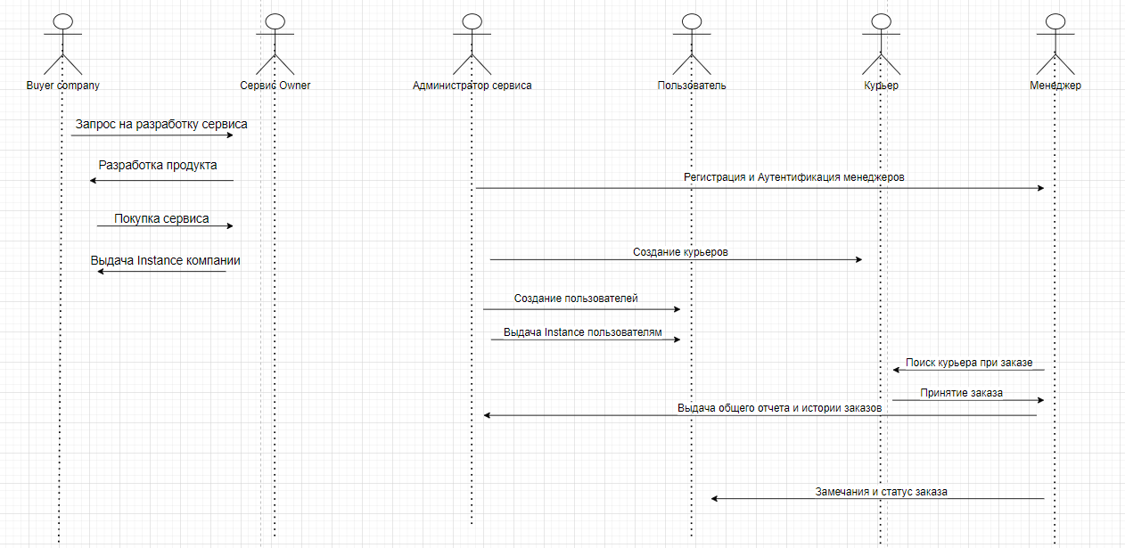

Диаграмма последовательности создания сервиса

* 1. Граф о статусе заказа

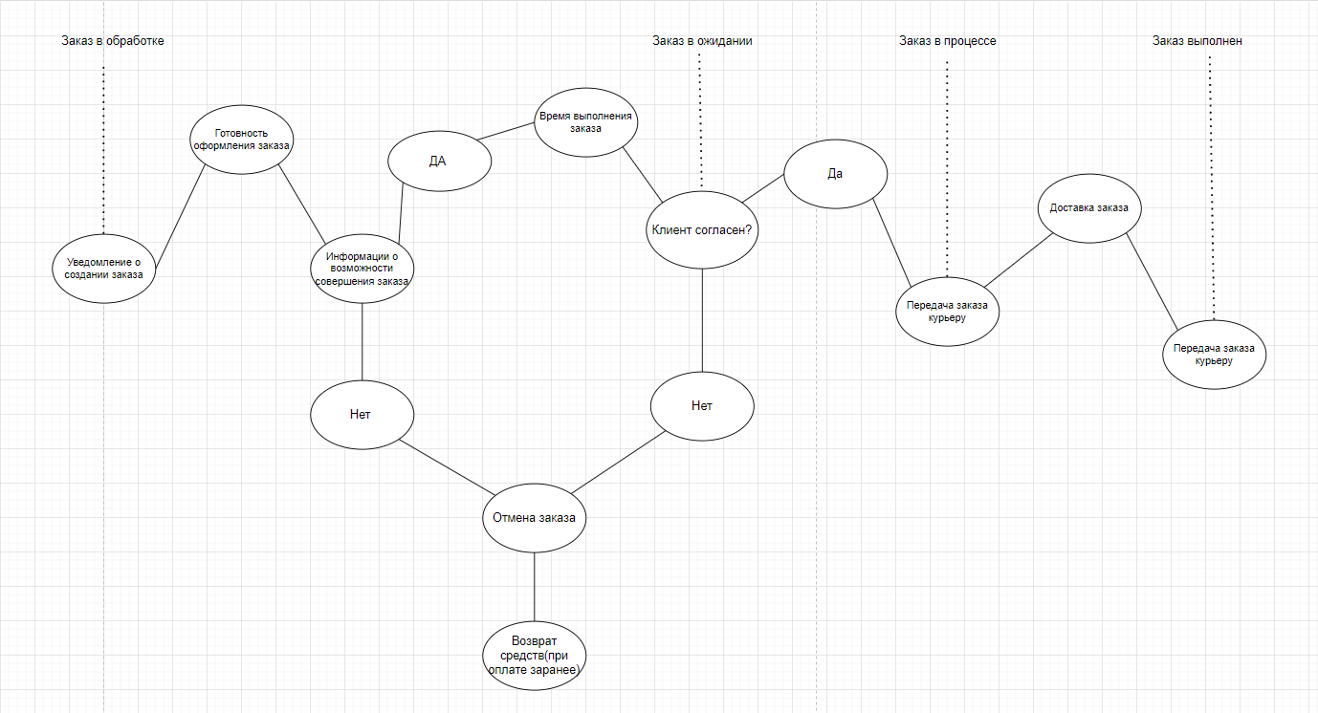

**Логическая схема базы данных**

